巴金给家乡孩子的信
教学目标
1. 正确、流利、有感情地朗读课文。
2. 理解由生字组成的词语。会用“多么……多么”、“不是……而是”造句。
3. 通过信中的语言文字,体会巴金爷爷对下一代的关怀,激发为社会添光彩、为别人奉献爱、让生命开花的愿望。
教学重难点
体会巴金在文中表达出来的情感。
课时安排
2课时。
教学过程
一、谈话导入
1. 你对作者巴金了解多少? (简介巴金)
2. 家乡孩子想念他,都写信给他。今天,我们就来学习他87岁时写给家乡孩子的一封回信,引出课题,并板书课题《巴金给家乡孩子的信》。
二、自读课文
1. 自由读课文。要求字字读准,句句读顺,勾画由生字组成的词语。
2. 指名读生字,提出难读、难写的字,用多种方法识记。
3. 找新词,查字典或联系上下文理解词语。
4. 说说每个段的意思。
三、精读第1段
1. 指名读。家乡孩子写40封信,给巴金怎样的感受?
2. 朗读巴金爷爷感谢孩子们的话,你有何体会? (巴金爷爷对孩子们的爱是非常真挚的)
四、精读第2、3段
1.87岁的巴金爷爷写回信容易吗? 自读课文第2段,找出有关句子。
(我有病,写字困难,捏着笔手不听指挥……就是只给你们大家回一封短信也十分吃力,有时候在我的手里一支笔会有千斤重)
2. 在这种情况下,巴金爷爷还是提起了笔,给家乡孩子写信,这是为什么呢? 画出最能表达巴金爷爷思念孩子们的句子。
3. 理解“我多么想看见你们天真的笑脸,多么想听见你们歌唱般的声音……”体会巴金思念孩子们但力不从心的思想感情。
4. 理解“多么……多么”表达的强烈感情,并口头造句。
5. 有感情地朗读这一段。
五、精读第4、5段
1. 巴金是普通人吗? 他为什么只把自己当作普通人?
(我们从巴金爷爷的简介中知道了他是著名作家,创作了大量的小说、散文、游记等文学作品,翻译了许多外国作品,在国际上享有崇高的声誉)
2. 巴金为什么而写作? 理解课文后回答。
(以写作来表达对祖国和同胞无限的爱)
(用“不是……而是”来造句)
3. 巴金在信中怎样评价自己的一生?
4. 理解“让生命开花”的含义。
(“开花”并非指自然意义上的开花,而是指人生放出光彩。
“爱”、“同情”、“精力”和“时间”为自己生存所花的能有多少,更多的时间都给予了别人,而为别人活着,生命才有意义)
巴金思索、追求,明白了生命的意义是什么? 文中哪一句表达了“让生命开花”的意思? (生命的意义在于奉献而不在于享受)
他甚至还希望“再活一次”、“重新学习,重新工作”,让生命更有意义。可见他品德多么高尚啊!
5. 小结:巴金是有名作家,却把自己当作普通人、平凡人、老实人,他当时已87岁了,还在想着怎样为社会添光彩,怎样让生命开花结果,生命的意义在于奉献而不在于享受。我们也要让自己的生命开花。
6. 指导朗读有关语句。(读出对老人的崇敬)
六、讲读课文第6段
1. 指名读课文,思考:这一段主要写了什么。
2. 用亲切的语气读,把巴金爷爷对孩子们真诚关怀的情感读出来。
七、学习书信的格式
1. 了解书信的格式。(称呼、正文、结尾、署名、日期)
2. 对照课文,指明书信的几个组成部分。
八、选择自己喜欢的段落有感情地朗读
九、总结
生命的意义在于奉献,而不在于享受。正是这样不断地释放自己的能量,贡献自己的精力,巴金爷爷才创作了大量的文学作品,向社会提供了无限的精神食粮,实现了自己的人生价值。
附:板书设计
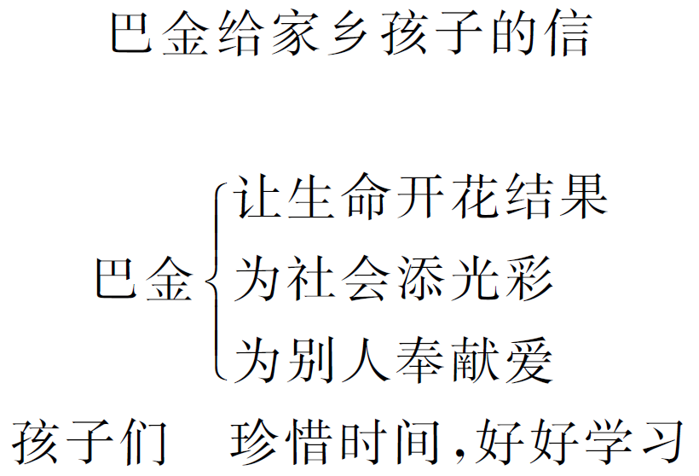
（杨维琼）

